ЧОУ «Перфект - гимназия»

QR – КОД - ДВУХМЕРНЫЙ ШТРИХ - КОД
Учебно – исследовательская работа по информатике

Выполнила: Кунгурова Елизавета,
ученица 7 класса.
Руководитель: Малыгина Екатерина
Александровна,
учитель математики и информатики.

г. Уссурийск
2019
Оглавление
Введение …………………………………………………………………………….3
1. Теоретическая часть
1.1 QR-код………………………………………………………………………………5
1.2 Применение…………………………………………………………………………5
1.3 Социальный опрос………………………………………………………………….6
2. Практическая часть
2.1 Создание QR-кода………………………………………………………………….7
2.2 Методика декодирования QR-кода при помощи программ……………………..8
2.3 Сравнительная характеристика программ………………………………………..8
Заключение………………………………………………………………………….....9
Список литературы……………………………………………………………………10
Приложение …………………………………………………………………………..11

Введение.
Темпы развития общества постоянно увеличиваются, и также увеличивается объём информации, получаемый человеком ежедневно.
Все чаще и чаще мы встречаем на улице, визитных карточках, в журналах, на майках, на различных упаковках на квитанциях, чеках и много где еще загадочные черно - белые квадратики.
Что это?! Это, так называемый, QR -код или QR - матрица — двухмерный штрих - код, содержащий различную информацию и предназначенный для считывания при помощи специальных сканеров и камер мобильных телефонов.
Итак, основная цель моей работы: исследование QR-кода.
Задачи, поставленные мной для выполнения цели:
- Изучение основных свойств QR-кода и его применения в современном мире;
- Создание QR-кодов, содержащих различную информацию, на сайте http://qrcoder.ru/;
- Выявление наиболее популярных программ для декодирования QR-кодов и составление их сравнительной характеристики
Гипотезы:
Я предполагаю, что QR – код это новый простой и быстрый способ получения информации.
Методы исследования:
- Изучение Интернет-ресурсов
- Сравнение
- Компьютерный эксперимент
- Социальный опрос

1. Теоретическая часть
1.1 QR-код
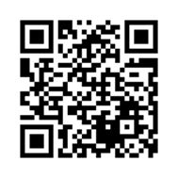
QR-код (англ. Quick Response Code — код быстрого реагирования) — это матричный штрихкод (или двумерный штрихкод), изначально разработанных для автомобильной промышленности Японии компанией Denso-Wave (дочерней компании Toyota) в 1994 году. Основное достоинство QR-кода — это лёгкое распознавание сканирующим оборудованием, что даёт возможность использования в торговле, производстве, логистике.
В QR-кодах содержится текстовая информация в виде знаков, букв и цифр. Спецификация QR-кода не описывает формат данных. Форматы могут быть самыми разнообразными, самые распространённые из них это:
Контактные данные, которые могут наноситься, к примеру, на визитки. Это способствует упрощению использования персональных данных, так как вы попросту сканируете QR-код, а после сохраняете контакты на компьютере или в телефоне.
SMS сообщения, которые могут потребоваться для участия в акции. Тогда благодаря QR-коду исчезает необходимость набора текста. Понадобится лишь программа для считывания QR-кодов, которая позволит увидеть на дисплее телефона уже готовое сообщение.
Интернет-адрес, который может содержаться в рекламных объявлениях и газетах. Благодаря этим ссылкам пользователь попадает на нужный ему сайт без самостоятельного ввода в адресную строку множества знаков.
Адрес электронной почты. При этом не нужно вводить данные вручную, так как отправить письмо можно простым нажатием на кнопку. Такие QR-коды могут использоваться для получения информации или же участия в розыгрышах. Также можно считать и имя адресата.
Телефонные номера. Благодаря таким кодам можно сразу же позвонить. Но такая возможность предоставляется лишь тем владельцам телефонов, программа для декодирования QR-кода которых поддерживает такую функцию.
Геоданные позволяющие посмотреть расположение необходимого объекта, к примеру, в картах Google.
Текст. Такой формат подойдет для различных целей. Например, для нанесения на проездные (или входные) билеты, а также хранения коротких стихотворений и текстов.
Размеры QR-кодов могут быть самыми различными. Самый маленький QR-код имеет размер 21×21 пиксель, самый большой— 177×177 пикселей. Вес информации зависит от способа кодировки QR-кодов. Различают четыре основных кодировки, которые в свою очередь зависят от алфавита:
Цифровая (используются только цифры десятичной системы счисления,10 битов на три цифры, до 7089 цифр)
Алфавитно-цифровая (используются цифры десятичной системы счисления и буквы от A до Z, несколько специальных символов,11 битов на два символа, до 4296 символов)
Байтовая (данные в любой подходящей кодировке, до 2953 байт)
Кандзи (используются иероглифы, 13 битов на иероглиф, до 1817 иероглифов)

1.2 Применение
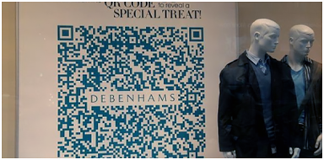
QR-коды больше всего распространены в Японии. Уже в начале 2000 года QR-коды получили столь широкое распространение в стране, что их можно было встретить на большом количестве плакатов, упаковок и товаров, там подобные коды наносятся практически на все товары, продающиеся в магазинах, их размещают в рекламных буклетах и справочниках.

В настоящее время QR-код также широко распространён в странах Азии, постепенно развивается в Европе и Северной Америке. Наибольшее признание он получил среди пользователей мобильной связи — установив программу-распознаватель, абонент может моментально заносить в свой телефон текстовую информацию, добавлять контакты в адресную книгу, переходить по web-ссылкам, отправлять SMS-сообщения и т. д.
В Японии, Австрии и России QR-коды также используются на кладбищах и содержат информацию об усопшем.
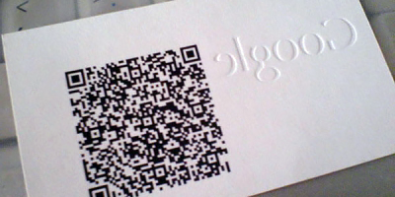
В китайском городе Хэфэй пожилым людям были розданы значки с QR-кодами, благодаря которым прохожие могут помочь потерявшимся старикам вернуться домой.
QR-коды активно используются музеями, а также и в туризме, как вдоль туристических маршрутов, так и у различных объектов. Таблички, изготовленные из металла, более долговечны и устойчивы к вандализму.
1.3 Социальный опрос
При исследовании QR-кода я задумалась над тем, какое распространение получил QR-код в нашей гимназии. Я решила задать учащимся школы по два вопроса:
- Знайте ли вы что такое QR-код? Если да, то попытайтесь объяснить.
- Используете ли вы QR-код в своей обычной жизни?
В результате опроса я получила следующие результаты:
- Что такое QR-код знают всего лишь 41% людей, опрошенных мною
- Из тех, кто ответил положительно на первый вопрос, лишь 10% используют QR-код в своей обычной жизни
Эти результаты говорят о неудовлетворительной осведомлённости о достижениях науки в области информатики людей в нашей местности.

  - Практическая часть
2.1 Создание QR-кода
План действий:
- Перейдите на сайт http://qrcoder.ru/
- Выберете нужный вам формат кода нажатием на соответствующую ссылку
- Введите нужные данные
- Подтвердите выполнение действий
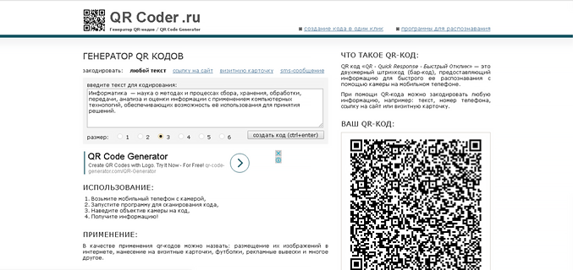
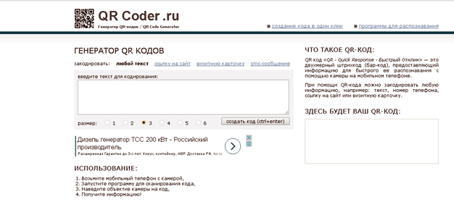
- Сохраните получившееся изображение кода или скопируйте ссылку для дальнейшего использования

2.2 Методика декодирования QR-кода при помощи программ
Данная методика очень проста и не требует дополнительных знаний.
План действий:
1. Запустить программу для декодирования QR-кода
2. Навести камеру устройства на QR-код
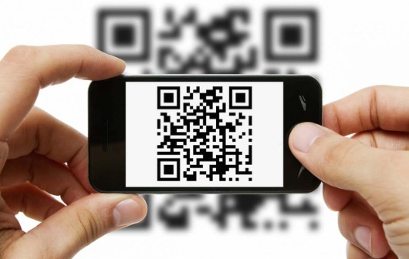
3. После того, как программа сфокусируется и вы получите информацию соответствующую закодированной, в зависимости от содержимого вы сможете перейти по ссылке при помощи браузера или сохранить данные.
2.3 Сравнительная характеристика программ
Изучив различные интернет-ресурсы, я пришла к выводу, что наиболее популярными являются программы «Считыватель QR кода PRO» и «QR code reader»
Параметры | «Считыватель QR кода PRO» | «QR code reader»
Считывание ссылок на сайты | + | +
Считывание телефонных номеров | + | +
Считывание адреса электронной почты | + | +
Считывание текстовой информации | + | +
Доступность | + | +
Понятный интерфейс | + | +
Наличие опции «фонарик» | + | +
По данным этой таблицы можно сделать вывод, что наиболее популярные программы мало чем отличаются друг от друга и обладают всеми наиболее важными функция
Заключение

В процессе выполнения данного исследования я
- Изучила основные свойства QR-кода и его применение в современном мире
- Создала собственные QR-коды, содержащие различную информацию, на сайте ‘qrcoder.ru‘
- Выявила наиболее популярные программы для декодирования QR-кодов и составила их сравнительную характеристику
- Доказала истинность своих гипотез
Исходя их этого можно сделать следующие выводы:
- Наиболее популярные программы для декодирования QR-кода мало чем отличаются друг от друга и обладают всеми наиболее важными функциями
- QR-код не является известным и используемым видом кодирования информации как в нашем посёлке, так и на территории России.
- Как кодирование, так и декодирование QR-кода являются наипростейшими операциями
В конце своей работы, хочется сказать, что данная тема мне очень интересна, и я собираюсь работать над ней дальше.

Список литературы
- Ковалёв А. И. Защита информации с помощью электронных ключей // Информационные технологии и прикладная математика. 2015. № 5. С. 57–65.
- Ковалёв А. И. QR-коды, их свойства и применение // Молодой ученый. — 2016. — №10. — С. 56-59.
- Белов Г.В. Штриховое кодирование: технологии XXI века М.: Металлургия, 2009 г.
- Сафаров Т.А. Технология штрихового кодирования. Москва: 2010 г.
- Арманд В.А., Железнов В.В., Штриховые коды в системах обработки информации (интернет-издание) 2009 г.
- Ткаченко В.В. Основы стандартизации/М.: Изд-во, 2011 г.
- Димов Ю.В. Метрология, стандартизация и сертификация, издательство: Питер 2011 г.
- Крылова Г.Д. Основы стандартизации, сертификации и метрологии. М.: Юнити-Дана, 2010 г.
- Сыцко В.Е. Основы стандартизации и сертификации товарной продукции. М.: Юнити-Дана, 2014 г.

Приложение

Анкета
Вопросы:
  - Знайте ли вы что такое QR-код? Если да, то попытайтесь объяснить.
  - Используете ли вы QR-код в своей обычной жизни?

